Cenník – Crikvenica – leto 2015
Ponuka pre kolektívy aj pre jednotlivcov
Hotel RIVIERA Dramalj – Crikvenica
Termín | Cena/osoba/pobyt
19.06.2015 -28.06.2015 | 230 EUR/7nocí
26.06.2015 – 5.07.2015 | 230EUR/7 nocí
13.072015 – 26.07.2015 | 400 EUR/11 nocí

Hotel DELFÍN ostrov Krk
Termín | Cena/osoba/pobyt
5.06.2015 -14.06.2015 | 240 EUR/osoba/7 nocí
12.06.2015-21.06.2015 | 240 EUR/osoba/7 nocí
3.07.2015 – 15.07.2015 | 385EUR/osoba/10 nocí

V cene pobytových zájazdov je zahrnuté ubytovanie v 2, 3 – lôžkových izbách s balkónom a sociálnym zariadením /WC, sprcha /, v júnových termínoch plná penzia, raňajky a večere bufetové stoly, obedy servírované. V júlových a augustových termínoch polpenzia formou bufetových stolov. Cena ďalej zahŕňa autobusovú dopravu klimatizovaným autobusom. Cena nezahŕňa cestovné poistenie. V júlových a augustových termínoch sú možné zľavy na deti do 12 rokov. Dieťa do 7 rokov grátis (platí len cenu dopravy), dieťa do 12 rokov zľava 20% z celkovej ceny. Pri školských kolektívnych zájazdoch je diskotéka v réžii chorvátskeho animátora grátis. Možné zaujímavé fakultatívne výlety.

Hotel Riviera - CRIKVENICA

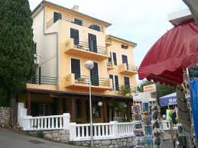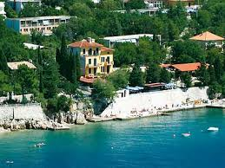
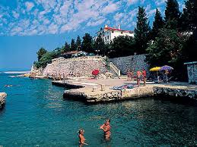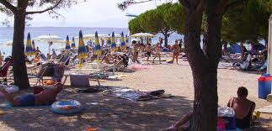
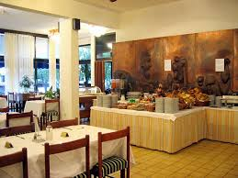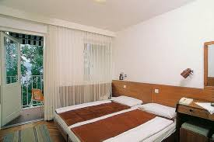

Hotel Delfín – KRK
Trojhviezdičkový, klimatizovaný hotel s dvojposteľovými a trojposteľovými izbami s vlastným príslušenstvom a balkónom. K vybaveniu izieb patrí TV, prípojka na internet, klimatizácia. Hotel sa nachádza priamo na pláži, ktorá je upravená a vhodná pre neplavcov aj plavcov. Na pláži sa nachádza sprcha (bez poplatku). Okolie hotela má parkovú úpravu, k dispozícii sú pre deti hojdačky, preliezky... Od centra malebného mestečka je hotel vzdialený 1,5 km. Plná penzia : raňajky a večere podávané formou bufetu, obedy servírované pitný režim. Doprava : autobusová, klimatizovaný autobus. Cesta trvá približne 11 hodín.
